# • АТЛАС ИНФЕКЦИОННЫХ БОЛЕЗНЕЙ / ПОД РЕД. В.И. ЛУЧШЕВА, С.Н. ЖАРОВА, В.В. НИКИФОРОВА - М. : ГЭОТАР-МЕДИА, 2014. - 224 С.

## Ботулизм

Ботулизм - острое заболевание, обусловленное действием протеинового нейротоксина, вырабатываемого вегетативными формами возбудителя *С. butulinum,*характеризуется интоксикацией и поражением нервной системы.

Клиническая классификация

В лечебной практике принято выделять легкую, среднетяжелую и тяжелую формы болезни. Легкая форма ботулизма характеризуется малой выраженностью всей симптоматики, к среднетяжелой форме относятся случаи заболевания, протекающие с выраженными неврологическими проявлениями, но без признаков острой дыхательной недостаточности и при полностью сохраненной способности к глотанию жидкости. Тяжелая форма ботулизма характеризуется максимальной выраженностью всех симптомов болезни (рис. 51, А-В).

Диагностика

Диагностика ботулизма, как правило, основывается на эпидемиологических и клинических данных. Антитела к токсину в ходе болезни не образуются. Наиболее перспективными методами являются ПЦР и ИФА, позволяющие обнаружить незначительные количества антигена.

В общем анализе крови выявляются невысокий лейкоцитоз, лимфопения (интоксикационного генеза), ускорение СОЭ. В общем анализе мочи - снижение ее относительной плотности, единичные в поле зрения эритроциты и лейкоциты. Возможно появление гиалиновых и зернистых цилиндров. Ликвор интактен.

На ЭКГ: синусовая тахикардия, признаки изменения миокарда гипоксического характера, неспецифические изменения сегмента и зубца Т.

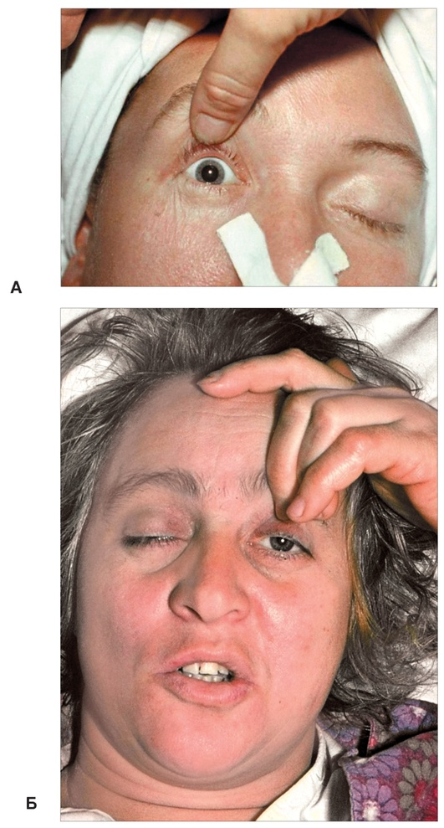

Рис. 51. Ботулизм. Тяжелое течение:

А - полная наружная и внутренняя офтальмоплегия; Б - полный птоз;

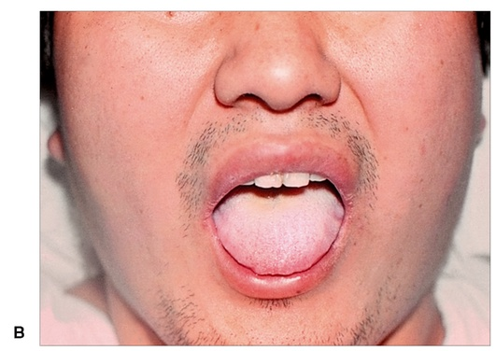

Рис. 51. Ботулизм. Тяжелое течение (окончание):

В - сухой, покрытый белым налетом, тугоподвижный язык

# • ИЛЛЮСТРАЦИИ

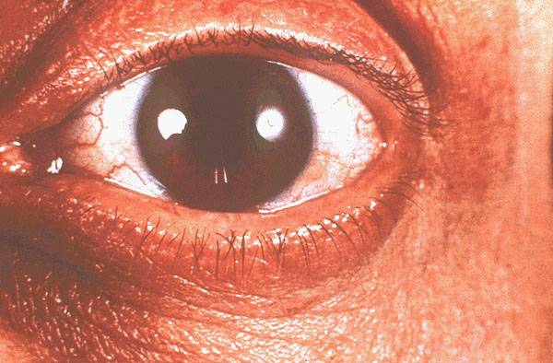

**Ботулизм, выраженный мидриаз**

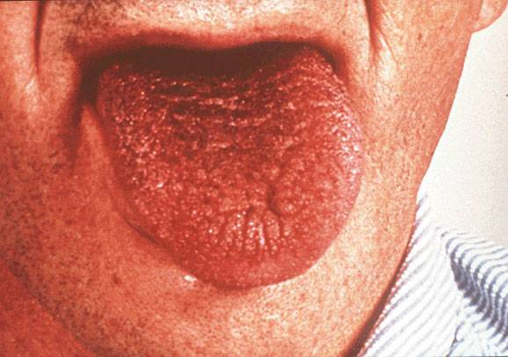

**Ботулизм, сухость языка**

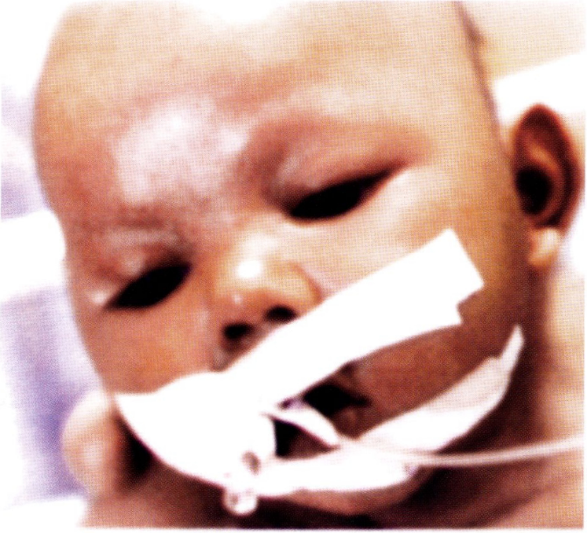

**Рис.** Ботулизм у новорожденного. Парез мимической мускулатуры, птоз век

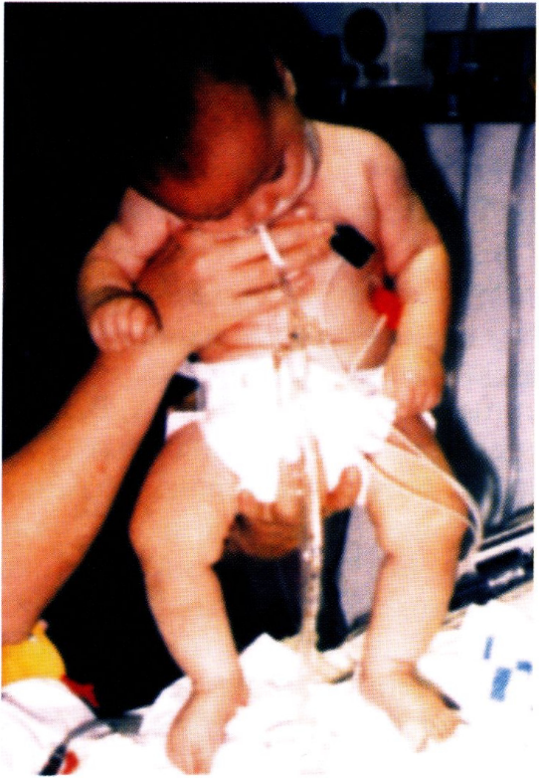

**Рис.** Ботулизм у новорожденного. Паралич мышц шейного отдела и туловища

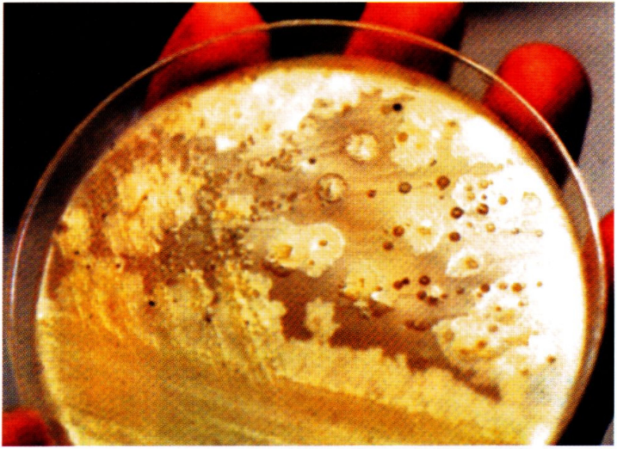

**Рис.** *Clostridium botulinum* в стуле (среда с добавлением яичного белка)